Олимпиада «Духовная культура Отечества»
3-4 класс

- Как дословно переводится слово «герб» на русский язык? Какое животное изображено на гербе Томской области? Почему?
- Как назывались флаги в эпоху Древней Руси? Что они символизировали?
- Напиши пословицы и поговорки о семье.
- Когда празднуется день Казанской иконы Божией Матери? Как этот праздник связан с Днём народного единства? Существуют ли храмы в честь Казанской иконы Божьей Матери в Томске и в Томской области? Назови их.
- Назови имена первых прославленных на Руси святых? Что тебе о них известно?
- В 2013 году в России отмечался юбилей: 1025-летия со Дня Крещения Руси? Что ты знаешь об этом событии?
- Кому посвящены эти памятники? Что ты знаешь об этих людях?
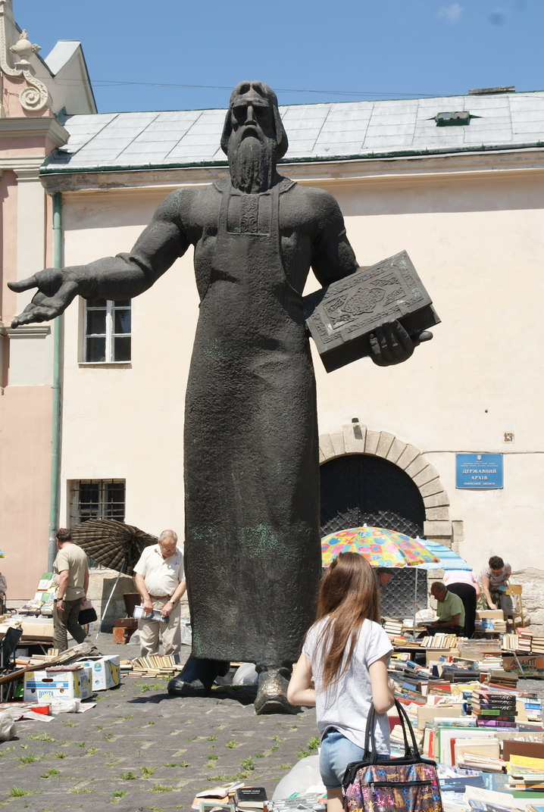 | 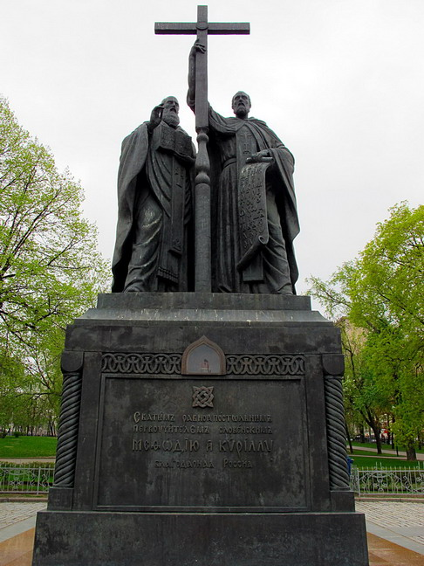 | 